Розробка клієнта для взаємодії з віддаленою папкою з файлами. Етап 2, варіант 8-6
Мекшаков Артемій Олексійович, група МІ-41
Київ-2026
Зміст

1 Постановка задачі
Другий етап лабораторної роботи з курсу «Інформаційні технології» — десктопна версія клієнта системи типу 2, тобто програми для роботи з віддаленою папкою з файлами на зразок спрощеного Google Drive. Потрібно створити застосунок із графічним інтерфейсом, написати unit-тести (не менше трьох, по одному на кожну операцію варіанта) і скласти звіт. Разом із клієнтом розроблено сервер Shelf, з яким клієнт обмінюється даними через REST API; веб-клієнт етапу 3 працюватиме з тим самим сервером.
Бонус drag-and-drop виконано в обох напрямках: файли з Finder або Провідника можна кинути на таблицю, щоб вивантажити їх на сервер, а рядок таблиці — витягнути з вікна, і там, де його відпустили, з’явиться копія файлу.
Реалізація відповідає UML-специфікації етапу 1 і документу дизайну — єдиному джерелу імен: класи з діаграми VOPC мають у коді ті самі назви, ланцюжок повідомлень з діаграми комунікації відтворено викликами функцій, а правила статусів синхронізації записано як чисту функцію computeStatus. Уточнення, зроблені під час програмування, зібрано в підрозділі 2.4.
Індивідуальну частину задає варіант 8-6:
Цифра | Список | Значення
8 | ТИПИ файлів, вміст яких показується при кліку | .kt — як текст, .jpg — як зображення
6 | ОПЕРАЦІЇ | сортування за назвою (зростання / спадання); фільтр «усі файли» / «лише .cpp» / «лише .png»

2 Архітектура реалізації

2.1 Структура репозиторію
Код зберігається в одному монорепозиторії на pnpm workspaces. Спільні пакети підключаються до застосунків як локальні залежності; каталог apps/web для веб-версії з’явиться на етапі 3.
shelf/
apps/api/ сервер: NestJS 11, Prisma, PostgreSQL, S3
apps/desktop/ десктоп-клієнт: Electron, React, Vite
packages/shared/ @shelf/shared: типи, операції, SyncEngine
packages/ui/ @shelf/ui: React-компоненти клієнтів
docker/ compose: postgres, minio, api
Пакет | Роль | Технології
@shelf/api | REST-сервер: облікові записи, метадані, вміст файлів | NestJS 11, Prisma 6, PostgreSQL 16, S3, JWT, Jest
@shelf/desktop | десктоп-клієнт і синхронізація з папкою | Electron 39, React 19, chokidar, electron-builder, Vitest
@shelf/shared | типи, операції варіанта, перегляд, REST-клієнт, SyncEngine | TypeScript, Vitest; збірка ESM і CommonJS
@shelf/ui | спільні компоненти й хук useFileListController | React 19, Tailwind CSS 4, lucide-react
docker | локальний стек | Docker Compose: PostgreSQL, MinIO, API

2.2 Відповідність класів UML і коду
Таблиця зіставляє класи з діаграм етапу 1 з файлами коду; шлях указано відносно каталогу src/ пакета. Нових класів, яких немає на діаграмах, два, обидва в main-процесі: SyncService тримає план між скануванням і виконанням, керує FolderWatcher і не допускає двох синхронізацій одночасно, а SettingsStore зберігає адресу сервера, прив’язану папку і стан перемикача відстеження.
Клас з діаграм етапу 1 | Реалізація | Пакет | Файл
SortHeaderControl | заголовок стовпця «Назва» | @shelf/ui | SortHeaderControl.tsx
TypeFilterControl | три кнопки фільтра | @shelf/ui | TypeFilterControl.tsx
FileTableView | таблиця файлів | @shelf/ui | FileTableView.tsx
FileListController | хук useFileListController | @shelf/ui | useFileListController.ts
FileApiClient | REST-клієнт | @shelf/shared | fileApiClient.ts
FileListOperations | sortByName, filterByType, getVisibleFiles | @shelf/shared | fileListOperations.ts
FilePreview, TextPreview, ImagePreview | класи, previewKindOf, createPreview | @shelf/shared | preview.ts
PreviewDialog | модальне вікно перегляду | @shelf/ui | PreviewDialog.tsx
SyncEngine | рушій синхронізації | @shelf/shared | sync/syncEngine.ts
SyncItem | тип, computeStatus, decideDirection | @shelf/shared | sync/syncPlanner.ts
SyncSnapshot, SnapshotEntry | знімок, інтерфейс SnapshotStore | @shelf/shared | sync/snapshot.ts
SnapshotStore | JsonSnapshotStore | @shelf/desktop | main/jsonSnapshotStore.ts
LocalFolder | інтерфейс, MemoryLocalFolder | @shelf/shared | sync/localFolder.ts
LocalFolder | NodeLocalFolder на Node fs | @shelf/desktop | main/nodeLocalFolder.ts
SyncPanel | блок синхронізації | @shelf/ui | SyncPanel.tsx
SyncReport | тип звіту | @shelf/shared | sync/syncEngine.ts
SyncReportView | показ звіту | @shelf/ui | SyncReportView.tsx
ConflictDialog | діалог вибору версії | @shelf/ui | ConflictDialog.tsx
FolderWatcher | спостерігач на chokidar | @shelf/desktop | main/folderWatcher.ts
DragOutHandler | FileTransfers | @shelf/desktop | main/fileTransfers.ts

2.3 Процеси десктоп-клієнта
Поділ Electron на процеси збігається з межами відповідальності. Main-процес (src/main) має доступ до файлової системи, тож у ньому працюють SettingsStore, NodeLocalFolder, JsonSnapshotStore, FolderWatcher, SyncService і FileTransfers, а registerIpc оголошує обробники запитів. Renderer-процес (src/renderer) — сторінка React з екранами LoginScreen і WorkspaceScreen, ізольована від Node (contextIsolation, sandbox); список, вивантаження, перегляд і видалення вона виконує сама через FileApiClient. Preload-скрипт (src/preload) дає їй типізований міст window.shelf (ShelfBridge): кожен метод — це ipcRenderer.invoke, а прогрес синхронізації надходить подіями IPC.
Сортування, фільтр і план синхронізації обчислюються на клієнті. Сервер віддає простий список, а клієнт упорядковує й фільтрує його в пам’яті, тому перемикання спрацьовує миттєво. Ці чисті функції в @shelf/shared перевіряються unit-тестами без сервера і без змін підійдуть веб-клієнту. План синхронізації сервер скласти й не може: для нього потрібні локальна папка і знімок стану.

2.4 Уточнення порівняно з UML етапу 1
- decideDirection(item) — функція планувальника в syncPlanner.ts, а не метод SyncItem: елемент плану лишився простим записом даних, що проходить через IPC.
- Спостереження за папкою винесено з SyncEngine у десктопні SyncService і FolderWatcher, тож рушій не залежить від платформи й підійде для веба.
- SnapshotEntry.remoteId прив’язує запис знімка до id серверного файлу. Запис про інший файл під тим самим ім’ям (інший обліковий запис, скинутий сервер) не враховується, і файли порівнюються за контрольною сумою.
- Віддалена зміна визначається також за checksum, тож нову версію, вивантажену в межах допуску часу 2 с, теж помічено.
- План, складений викликом scan(), перед перенесенням перевіряється ще раз; файл, змінений після перевірки, пропускається з повідомленням у звіті.
- Імена, що відрізняються лише регістром або формою Unicode (Main.kt і main.kt), на macOS і Windows позначають один файл, тому пропускаються з повідомленням у звіті.
- resolve(name, keep) приймає назву файлу, а не SyncItem: назва є ключем плану і легко передається між процесами.
- До REST API додано GET /api/health для перевірки стану контейнера сервера.

3 Сервер

3.1 Модулі
Сервер — застосунок NestJS 11 з префіксом /api. AuthModule (AuthController, AuthService, JwtStrategy, JwtAuthGuard) реєструє користувачів і видає JWT на 24 години; UsersModule створює користувачів разом з просторами; WorkspaceModule визначає простір поточного користувача; FilesModule відповідає за вивантаження, нові версії, скачування й видалення; StorageModule працює з бакетом через S3 API; PrismaModule дає доступ до бази. Є також ConfigModule для перевірки змінних середовища і HealthController. Тіла запитів перевіряє class-validator, а повідомлення про помилки сервер повертає українською.

3.2 REST API
Усі шляхи мають префікс /api; токен Authorization: Bearer потрібен скрізь, крім реєстрації, входу і перевірки стану.
Метод | Шлях | Тіло / параметри | Відповідь
POST | /auth/register | RegisterDto | AuthResponseDto
POST | /auth/login | LoginDto | AuthResponseDto
GET | /auth/me | — | UserDto
GET | /workspace | — | WorkspaceDto (id, owner, fileCount)
GET | /workspace/files | — | FileEntryDto[]
POST | /workspace/files | multipart, поле file | FileEntryDto; 201 — новий файл, 200 — нова версія
GET | /workspace/files/:id | — | FileEntryDto
GET | /workspace/files/:id/content | — | вміст файлу з типом і назвою в заголовках
DELETE | /workspace/files/:id | — | 204
GET | /health | — | {status: "ok"}
Коди помилок: 400 — некоректне тіло або назва файлу, 401 — немає чи прострочений токен, 404 — файлу немає в просторі користувача (так само для чужого файлу і некоректного id), 409 — адресу пошти вже зареєстровано, 413 — файл понад 50 МБ.

3.3 Нова версія файлу (UC10)
Вивантаження файлу з назвою, яка вже є в просторі, створює нову версію. FilesService.upsert шукає запис за унікальною парою «простір, назва». Лишаються той самий FileEntry з його id, датою створення, автором і ключем у сховищі, а змінюються байти, size, checksum (SHA-256, рахує сервер), modifiedAt (поточний час) і editedBy — поточний користувач, тобто власник простору; відповідь має код 200 замість 201. Назва зберігається точно такою, якою її надіслав клієнт, без обрізання пробілів і нормалізації.

3.4 Зберігання
Метадані лежать у PostgreSQL 16 (моделі Prisma User, Workspace, FileEntry), а байти — в S3-сумісному сховищі: локально це MinIO в Docker Compose, після публікації — хмарне сховище з тим самим S3 API. Ключ об’єкта має вигляд workspaces/{workspaceId}/{id} у бакеті shelf, який StorageService за потреби створює під час запуску. Вміст віддається потоком, Content-Type визначається за розширенням, а Content-Disposition зберігає кириличну назву файлу.

3.5 Документація API
За адресою /api/docs сервер показує Swagger UI з описом API у форматі OpenAPI (змінна SWAGGER_ENABLED=false вимикає цю сторінку, наприклад на публічному сервері). На рис. 1 видно всі маршрути, згруповані за контролерами health, auth, workspace і files; замок біля маршруту означає, що потрібен токен, а кнопка «Authorize» дає змогу вставити JWT і викликати захищені маршрути з браузера. Унизу наведено схеми RegisterBody і LoginBody, за якими перевіряються реєстрація та вхід. Сторінка дає змогу перевірити вимоги R1 і R7 на рівні сервера без клієнта.
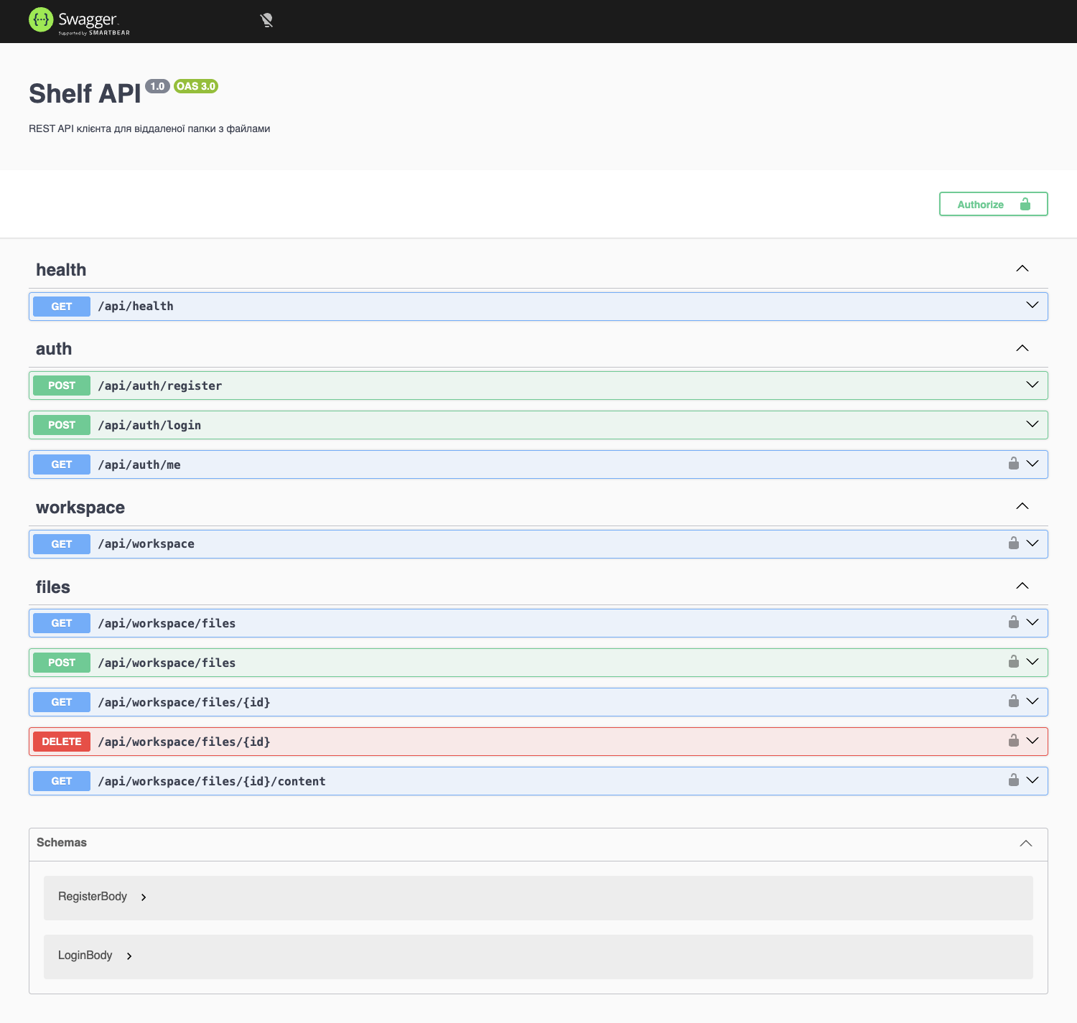
Рис. 1: Swagger UI сервера зі списком маршрутів REST API

4 Десктоп-клієнт
Ліворуч у вікні — темна бічна панель, праворуч — панель інструментів і таблиця; перегляд і конфлікти відкриваються в модальних вікнах. Знімки зроблено на macOS під обліковим записом «Артем».

4.1 Вхід і реєстрація
Екран входу (рис. 2) реалізує вимогу R1 і прецедент UC2. Над полями пошти й пароля стоїть поле «Адреса сервера» зі значенням http://localhost:4000; після успішного входу адреса зберігається в налаштуваннях, тож клієнт можна під’єднати й до іншого сервера, зокрема до публічного на етапі 3. Посилання під кнопкою відкриває реєстрацію (рис. 3, UC1) з додатковим полем «Ім’я»: сервер створює користувача з порожнім простором і відразу повертає токен. Під час наступного запуску клієнт перевіряє збережений токен запитом GET /api/auth/me і лише після відмови 401 показує вхід знову. Кнопка «Вийти» завершує сесію (UC15).
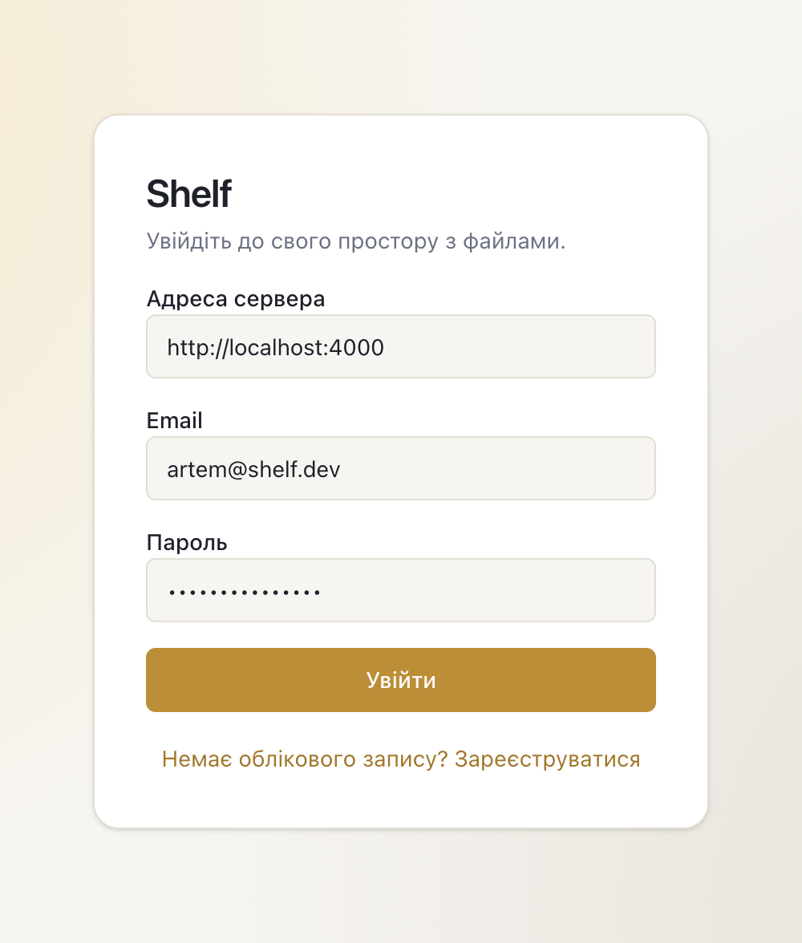
Рис. 2: Екран входу з полем адреси сервера
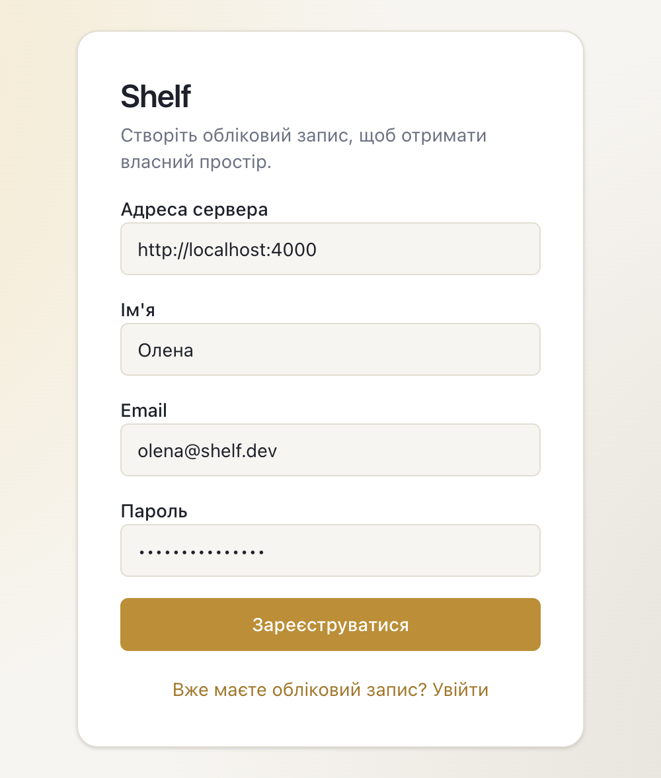
Рис. 3: Форма реєстрації нового користувача

4.2 Простір і таблиця файлів
Після входу відкривається простір користувача (рис. 4) — вимога R2, прецеденти UC3 і UC4. Таблиця містить десять демонстраційних файлів у порядку зростання назв. Для кожного показано назву з піктограмою типу, розширення, розмір, дату й час створення та зміни, хто завантажив і хто редагував, а також кнопки скачування й видалення. Лічильник «10 з 10» порівнює видимі рядки з усіма файлами, «Оновити» заново запитує список. Кожен користувач має власний простір, тому в стовпцях «Хто завантажив» і «Хто редагував» стоїть власник — «Артем»; різні імена з’явилися б лише за спільних папок, які поза межами проєкту (§1.3 і §9 специфікації).
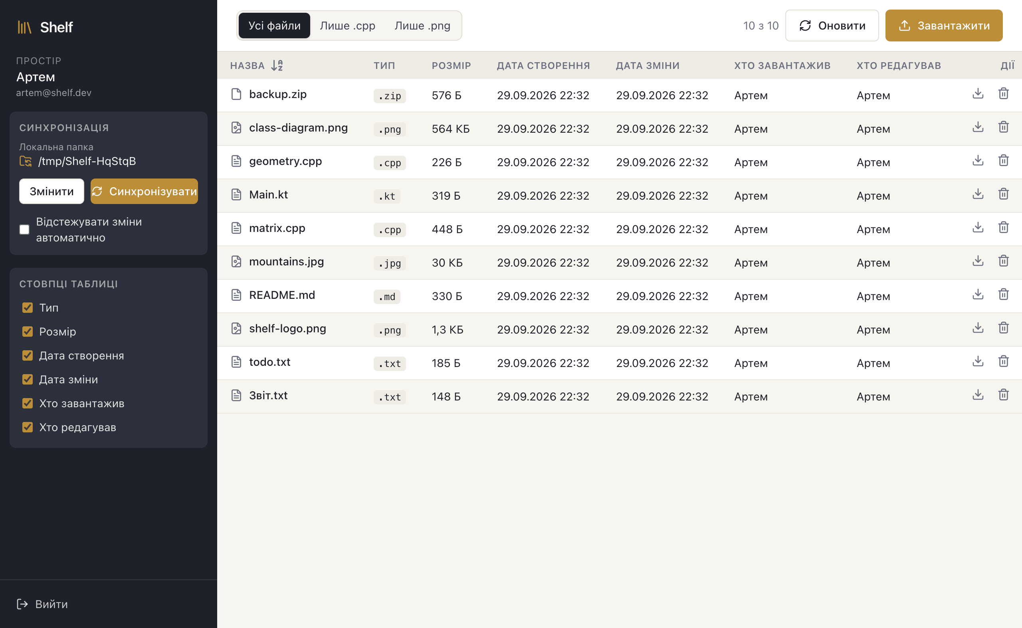
Рис. 4: Простір користувача: таблиця файлів з усіма атрибутами
Ізоляцію просторів демонструють три демо-користувачі — Артем, Ірина й Максим — з різними наборами файлів: запит чужого файлу за його id повертає 404, так само як запит файлу, якого не існує.

4.3 Сортування за назвою
Сортування — перша операція варіанта (вимога R4, прецедент UC5). Клік по заголовку «Назва» (SortHeaderControl) перемикає напрямок, а піктограма показує його: «A над Z» для зростання, «Z над A» для спадання. На рис. 5 список упорядковано за спаданням: першим іде Звіт.txt, останнім — backup.zip. Хук useFileListController зберігає напрямок і будує видимий список за інваріантом filterByType(sortByName(files, direction), filter). Порівняння виконує Intl.Collator з мовою системи: регістр не враховується, числа в назвах ідуть у природному порядку (file2 перед file10). Від мови системи залежить і місце кириличних назв: на англомовній, як на знімках, вони стоять після латинських, на україномовній — перед ними. Запитів до сервера при цьому немає.
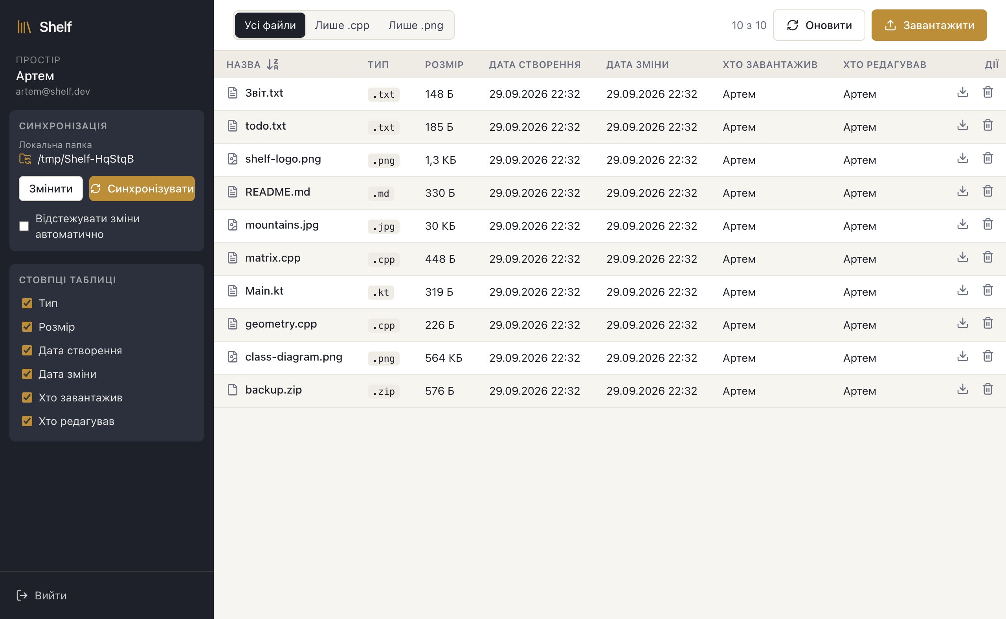
Рис. 5: Файли, відсортовані за назвою за спаданням

4.4 Фільтр за типом
Фільтр — друга операція варіанта (вимога R5, прецедент UC6). TypeFilterControl — група кнопок «Усі файли», «Лише .cpp» і «Лише .png»; вибрана кнопка темна. На рис. 6 увімкнено «Лише .cpp»: лишилися geometry.cpp і matrix.cpp, лічильник показує «2 з 10». Порівнюється саме розширення без урахування регістру, тож Zeta.CPP проходить фільтр, а readme-cpp.txt — ні. Кнопка «Усі файли» повертає повний список; як і сортування, фільтрація відбувається на клієнті без запиту до сервера.
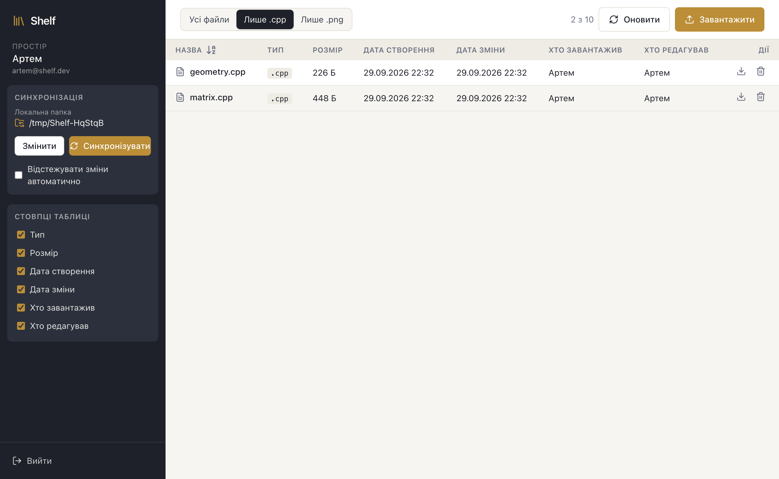
Рис. 6: Фільтр «Лише .cpp»
На рис. 7 вибрано «Лише .png», і видно class-diagram.png та shelf-logo.png. Фільтр застосовується поверх відсортованого списку, тому його зміна не скидає обраного порядку: після сортування за спаданням .cpp-файли теж ідуть від matrix.cpp до geometry.cpp, що перевіряє наскрізний тест інтерфейсу.
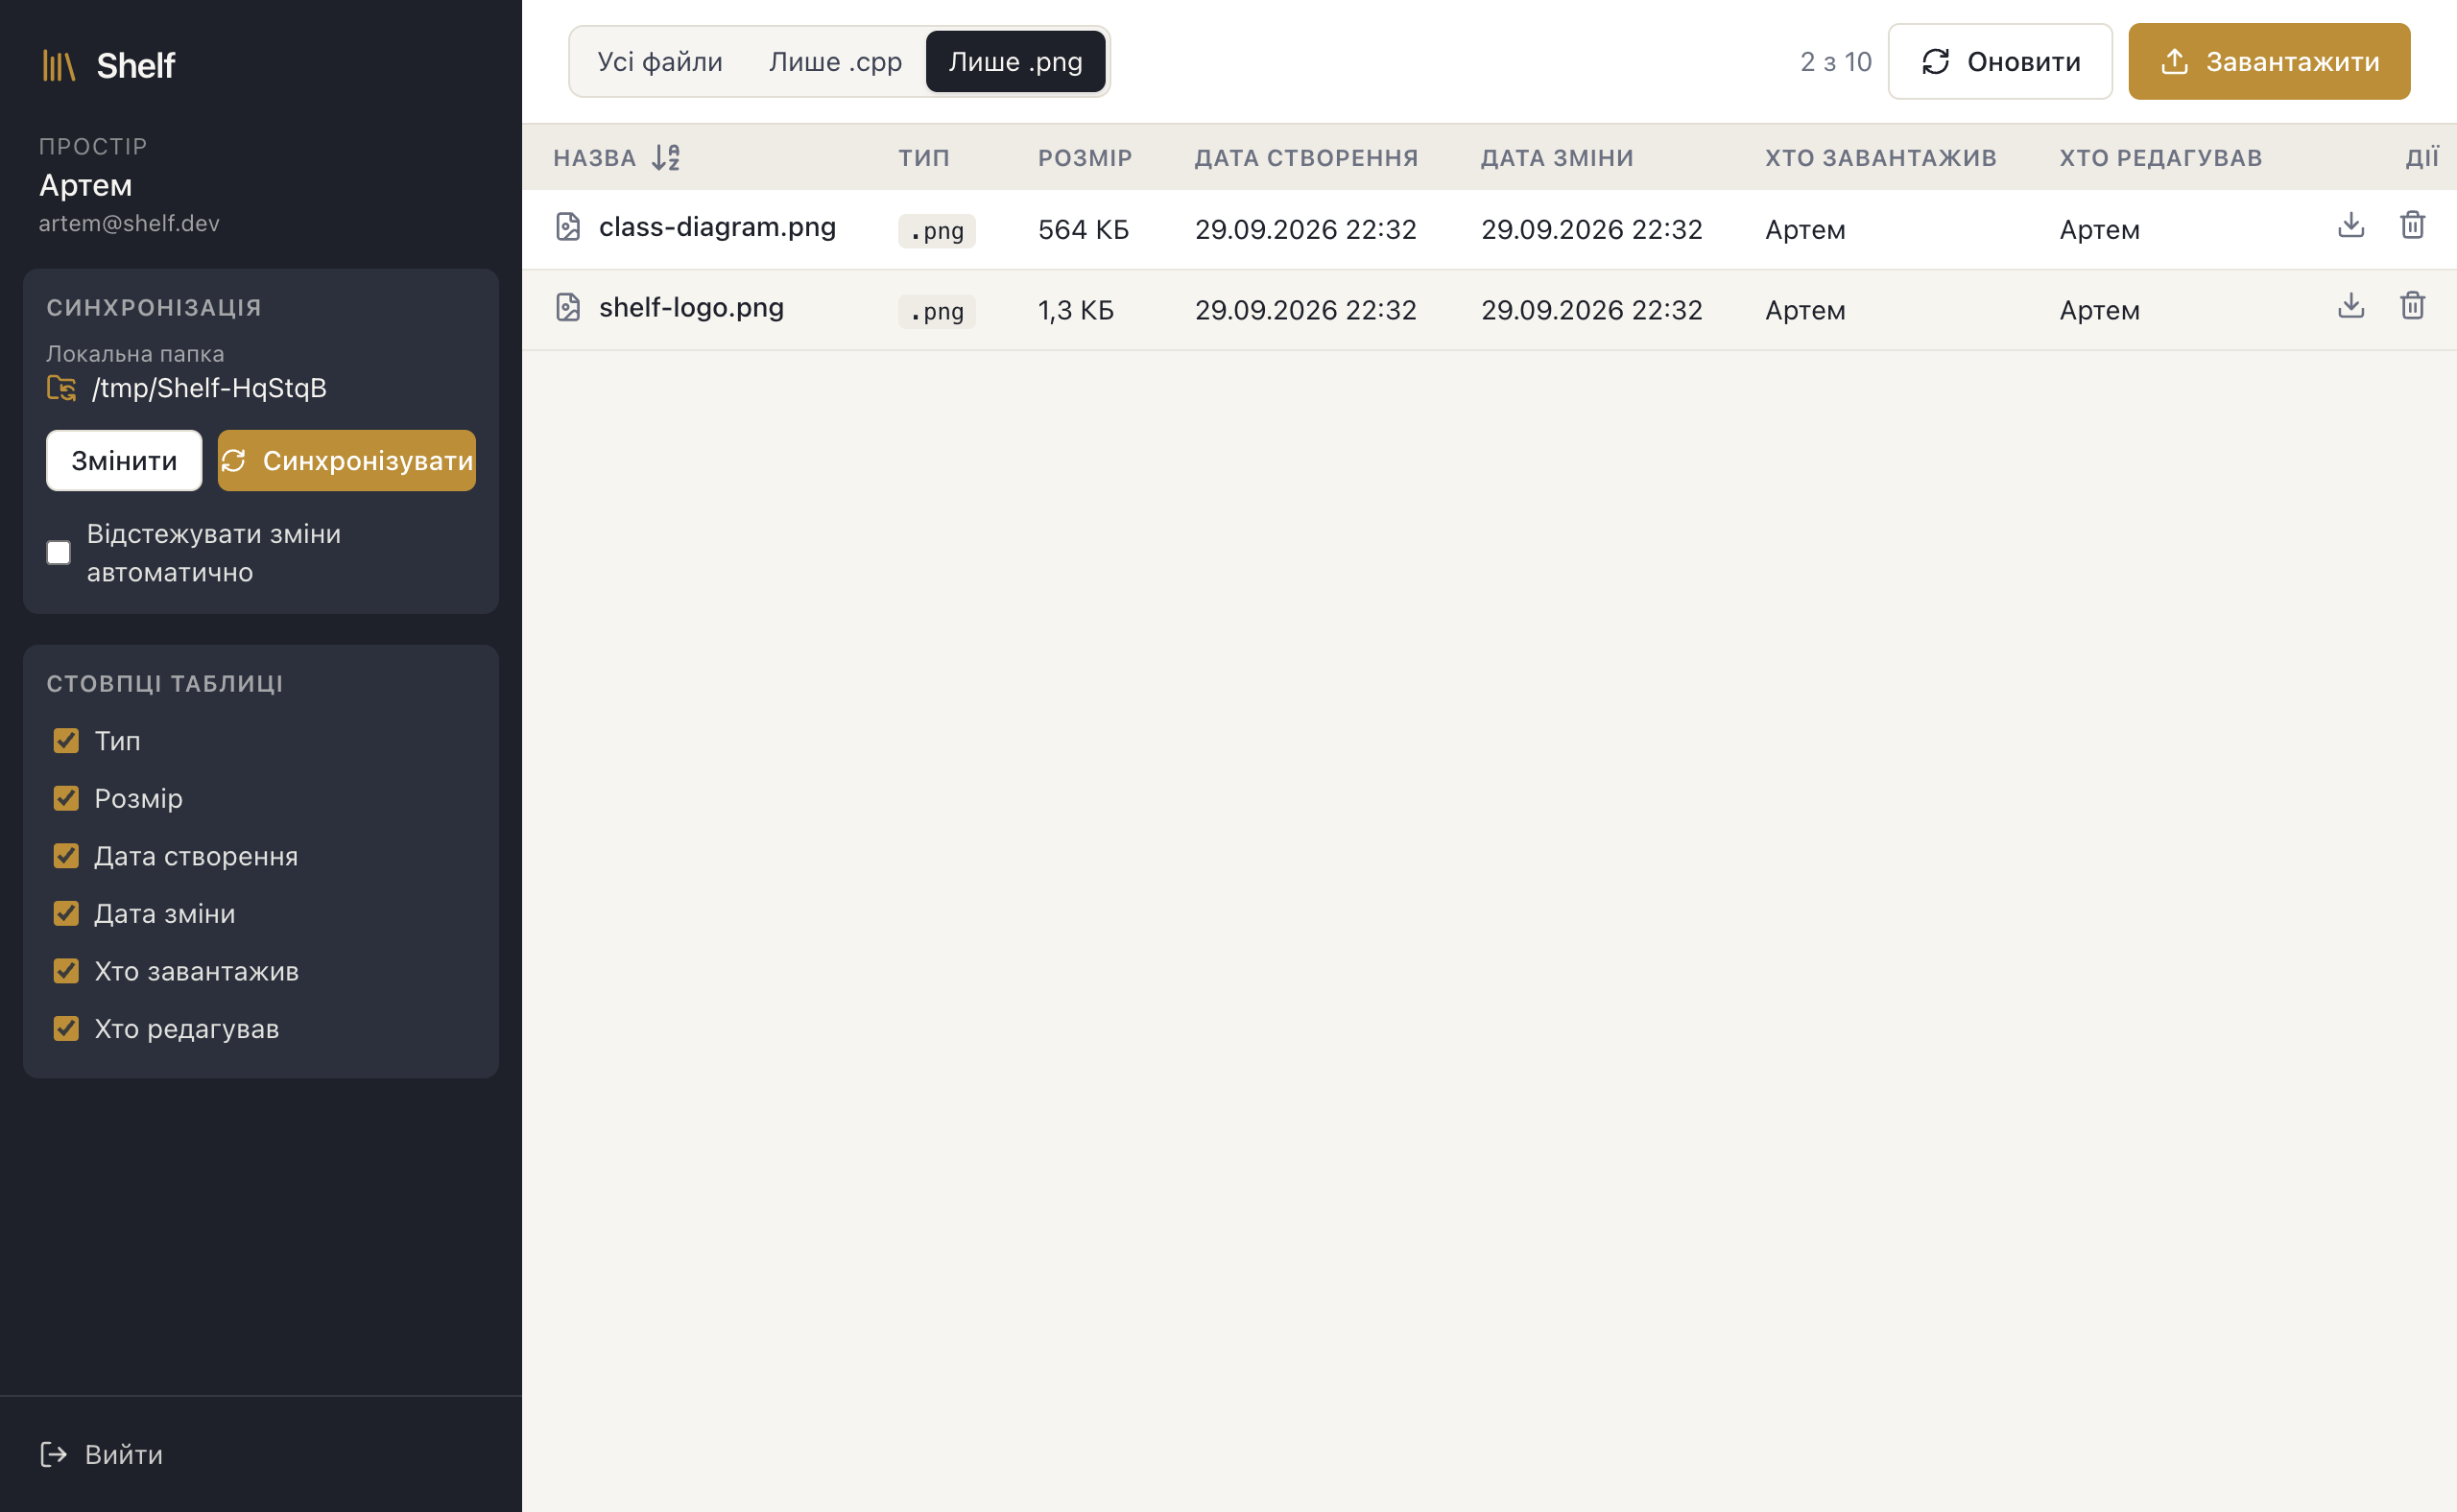
Рис. 7: Фільтр «Лише .png»

4.5 Показ і приховування стовпців
Блок «Стовпці таблиці» в бічній панелі (ColumnPicker) реалізує вимогу R3 і прецедент UC7: кожен стовпець, крім назви, має свій прапорець. На рис. 8 вимкнено «Розмір» і «Хто завантажив», і таблиця одразу втратила ці стовпці, а решта атрибутів лишилася. Стовпця «Назва» в переліку немає: без нього рядок втратив би сенс, тому toggleColumn із @shelf/shared ігнорує спробу його сховати, що перевіряє unit-тест. Видимість стовпців зберігається в стані useFileListController і впливає лише на відображення, дані заново не запитуються.
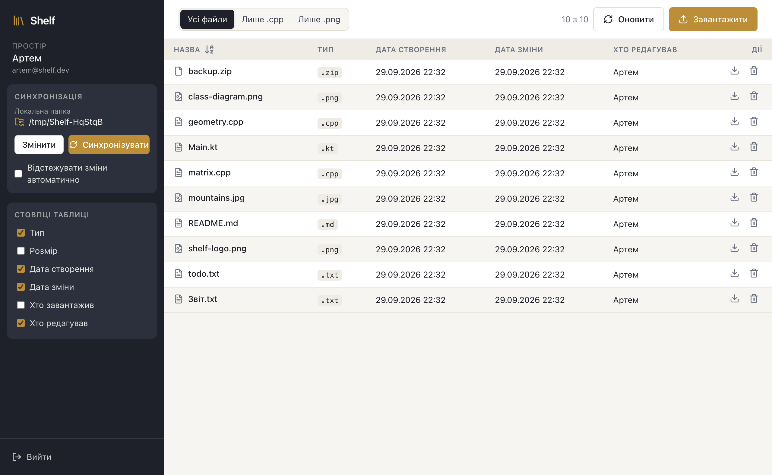
Рис. 8: Приховано стовпці «Розмір» і «Хто завантажив»

4.6 Перегляд вмісту файлу
Клік по рядку відкриває модальне вікно PreviewDialog — вимога R6, прецедент UC8, тип варіанта. Спосіб перегляду визначає чиста функція previewKindOf за розширенням; createPreview створює TextPreview або ImagePreview, клієнт скачує вміст через FileApiClient.download, а render готує результат. На рис. 9 файл Main.kt показано як текст моноширинним шрифтом, над ним — розмір, дати, автор і редактор. З великого текстового файлу показується перший мегабайт. Вікно не виходить за межі екрана: заголовок і кнопки закріплені, вміст прокручується.
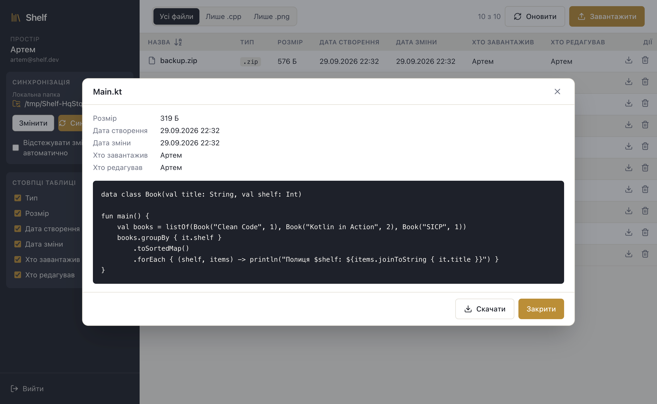
Рис. 9: Перегляд файлу .kt як тексту
Файл mountains.jpg на рис. 10 відкривається як зображення, масштабоване так, щоб поміститися у вікно разом з атрибутами. Варіант вимагає лише .kt і .jpg, але перегляд зроблено узагальнено, бо типи перегляду не збігаються з типами фільтра: будь-який текстовий файл (.kt, .cpp, .txt, .md, .json тощо) показується як текст, будь-яке растрове зображення (.jpg, .jpeg, .png, .gif, .webp, .bmp) — як картинка.
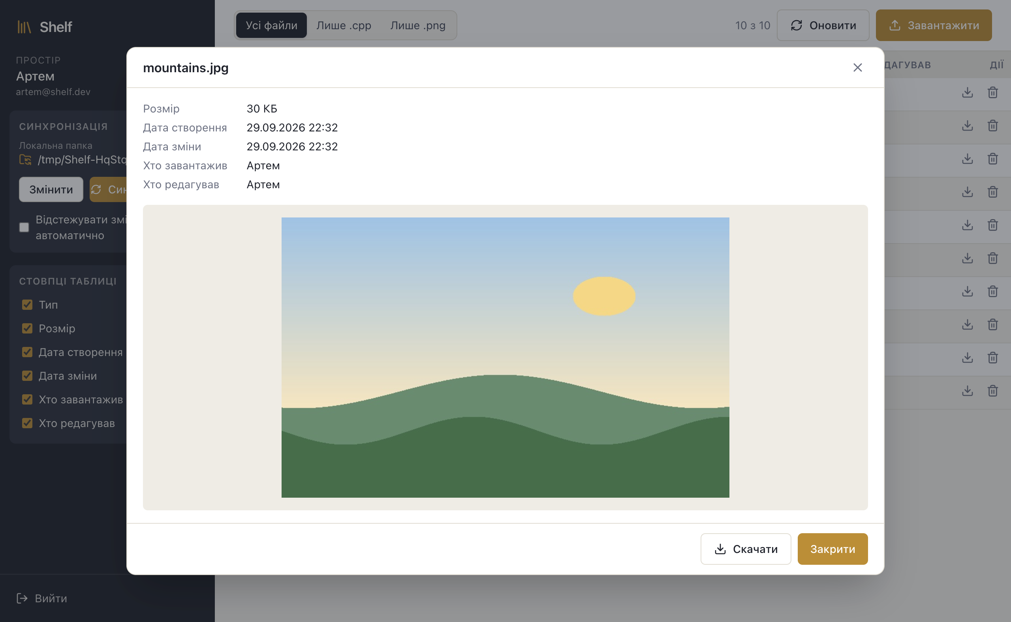
Рис. 10: Перегляд файлу .jpg як зображення
Для решти типів, як-от архіву backup.zip на рис. 11, вікно показує тільки атрибути і повідомлення «Перегляд недоступний для цього типу файлу»; вміст такого файлу клієнт навіть не скачує. Кнопка «Скачати» зберігає файл на диск, а закрити вікно можна кнопкою «Закрити», клавішею Escape або кліком поза ним.
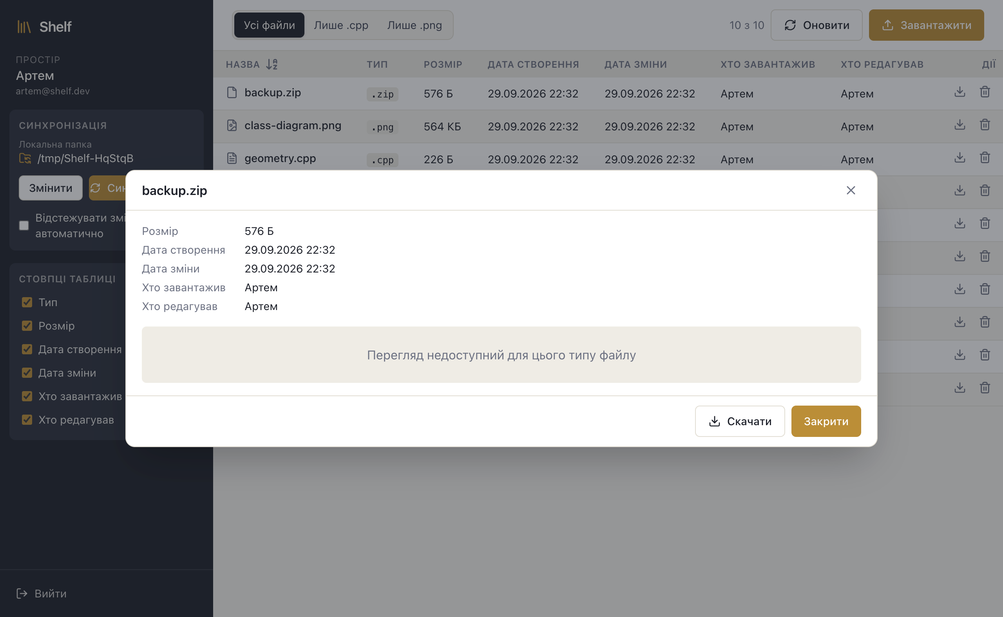
Рис. 11: Файл без перегляду: лише атрибути

4.7 Завантаження файлів кнопкою і перетягуванням
Вивантаження на сервер покриває вимоги R7 і R9, прецеденти UC9a і UC9b. Кнопка «Завантажити» відкриває системний діалог з вибором кількох файлів. Можна й перетягнути файли з Finder чи Провідника на таблицю: UploadDropzone накриває її шаром з пунктирною рамкою і написом «Відпустіть файли, щоб завантажити їх у простір» (рис. 12). Шар реагує тільки на перетягування з файлами операційної системи (у dataTransfer.types є Files), а поки користувач тягне рядок таблиці з вікна, зона вимкнена, тож шар тоді не з’являється.
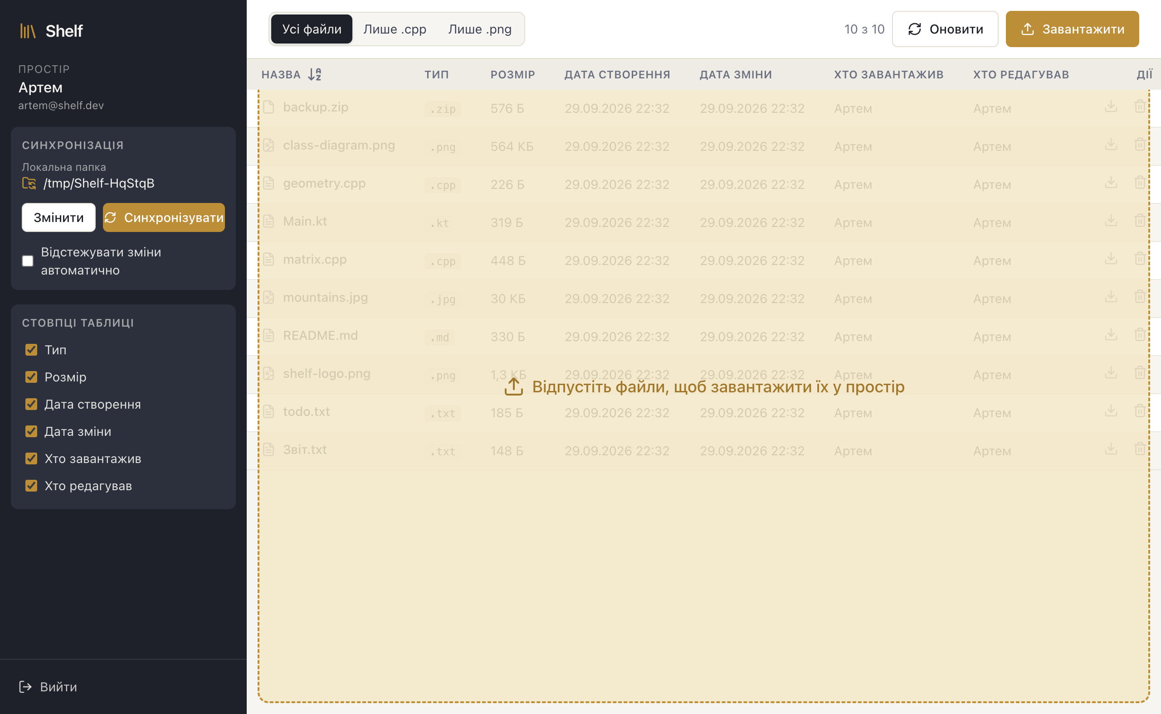
Рис. 12: Файл перетягують у вікно
Після того як файл відпущено (рис. 13), Greeting.kt з’явився в таблиці, лічильник показує «11 з 11», а повідомлення — «Завантажено файлів: 1». Обмеження 50 МБ перевіряється двічі: клієнт функцією splitBySize відкладає завеликі файли ще до запиту й називає їх у повідомленні «Більші за 50 МБ і пропущені: …», а решту вивантажує; сервер додатково відповідає на такий файл кодом 413. Файл із назвою, яка вже є в просторі, стає його новою версією (UC10).
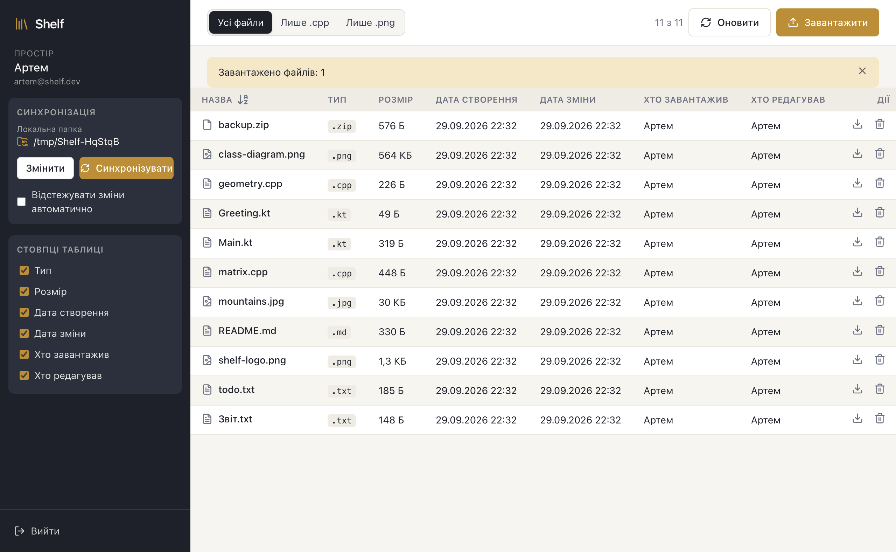
Рис. 13: Результат перетягування: файл вивантажено

4.8 Скачування файлів
Скачування (UC11) має два способи. Кнопка зі стрілкою в рядку або «Скачати» у вікні перегляду відкриває системний діалог збереження файлу. Другий спосіб — витягнути рядок з вікна у Finder або Провідник (UC11a, бонус R9). Перетягування в браузері не створює файл на диску, тому використано механізм Electron webContents.startDrag. Щойно користувач натискає кнопку миші на рядку, main-процес на прохання сторінки (prepareDrag) скачує файл у тимчасовий каталог shelf-drag/<id>/<назва>. Коли починається перетягування, сторінка скасовує стандартну дію браузера, вимикає зону вивантаження і викликає startDrag; main-процес передає системі шлях до файлу й піктограму, і файл копіюється туди, де користувач відпустив кнопку.

4.9 Видалення файлів
Кнопка з кошиком видаляє файл (UC12): після підтвердження клієнт надсилає DELETE /api/workspace/files/:id, сервер видаляє запис і об’єкт зі сховища, а таблиця перечитує список. Синхронізація видалень не поширює: файл, видалений на сервері, але залишений у прив’язаній папці, наступна синхронізація вивантажить знову — це задокументоване обмеження.

4.10 Синхронізація з локальною папкою
Блок «Синхронізація» в бічній панелі реалізує вимогу R8 і прецеденти UC13 та UC14. У ньому видно шлях прив’язаної папки, кнопку «Змінити» для вибору іншої, кнопку «Синхронізувати» і прапорець автоматичного відстеження; шлях зберігається в налаштуваннях. «Синхронізувати» запускає в main-процесі scan(), що порівнює папку, список на сервері і знімок стану, а потім виконання плану з індикатором прогресу. На рис. 14 показано першу синхронізацію папки, де лежав лише lab-notes.txt: «Завантажено на сервер: 1», «Скачано з сервера: 11», «Без змін: 0», «Конфліктів: 0», а в таблиці з’явився новий файл. Скачаним файлам на диску виставляється час зміни серверної версії, тож наступна перевірка вважає їх незміненими.
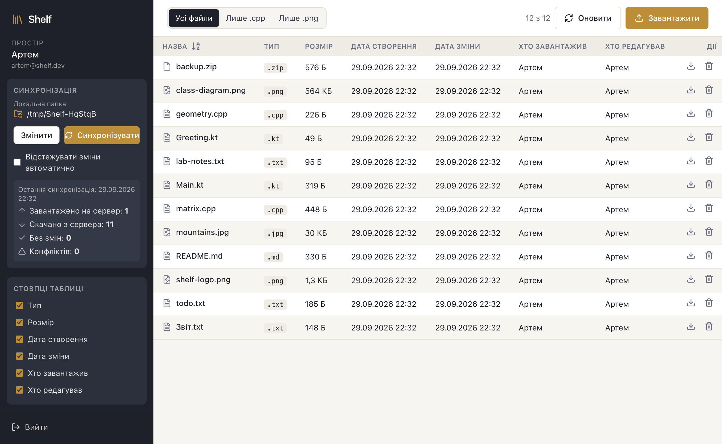
Рис. 14: Результат першої синхронізації

4.11 Конфлікт версій і його розв’язання
Після кожного перенесення клієнт записує в знімок стану SnapshotEntry: час і розмір локального файлу, час, контрольну суму і remoteId серверної версії. Знімок зберігається у userData/snapshots/<sha1 шляху папки>.json, окремо для кожної папки. Файл лише з одного боку має статус LOCAL_ONLY або REMOTE_ONLY; файл з обох боків порівнюється зі знімком: зміна лише локально дає LOCAL_NEWER, лише на сервері — REMOTE_NEWER, з обох боків — CONFLICT, інакше IN_SYNC. «Змінилося локально» — час поза допуском 2 с або інший розмір; «змінилося віддалено» — modifiedAt поза допуском 2 с або інший checksum; запис знімка іншого серверного файлу (remoteId) не враховується (§5.2). Без знімка вирішує контрольна сума.
На рис. 15 файл todo.txt змінено і в папці (22:27, 80 Б), і на сервері (22:32, 66 Б), тому відкривається ConflictDialog (UC14b). Для кожного файлу можна залишити локальну версію або версію з сервера; новішу вибрано заздалегідь. «Застосувати» передає вибір у run(resolutions), а «Скасувати синхронізацію» нічого не переносить, відкидає план і повертає роботу автоматичному відстеженню. Файл, змінений, поки було відкрито діалог, під час повторної перевірки плану пропускається.
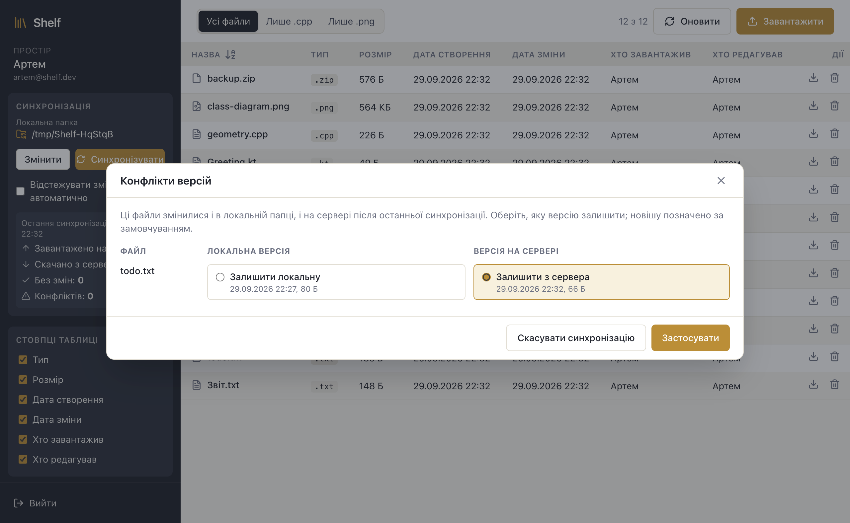
Рис. 15: Діалог конфліктів версій
Рис. 16 показує результат: версію з сервера скачано, звіт містить «Скачано з сервера: 1», «Без змін: 11» і «Конфліктів: 1», а todo.txt має розмір 66 Б. Поле «Конфліктів» рахує конфлікти, оброблені в цьому запуску, щоб було видно, що вибір застосовано. Якщо перенесення якогось файлу не вдасться, він лишиться в попередньому стані, а причина з’явиться червоним рядком під звітом.
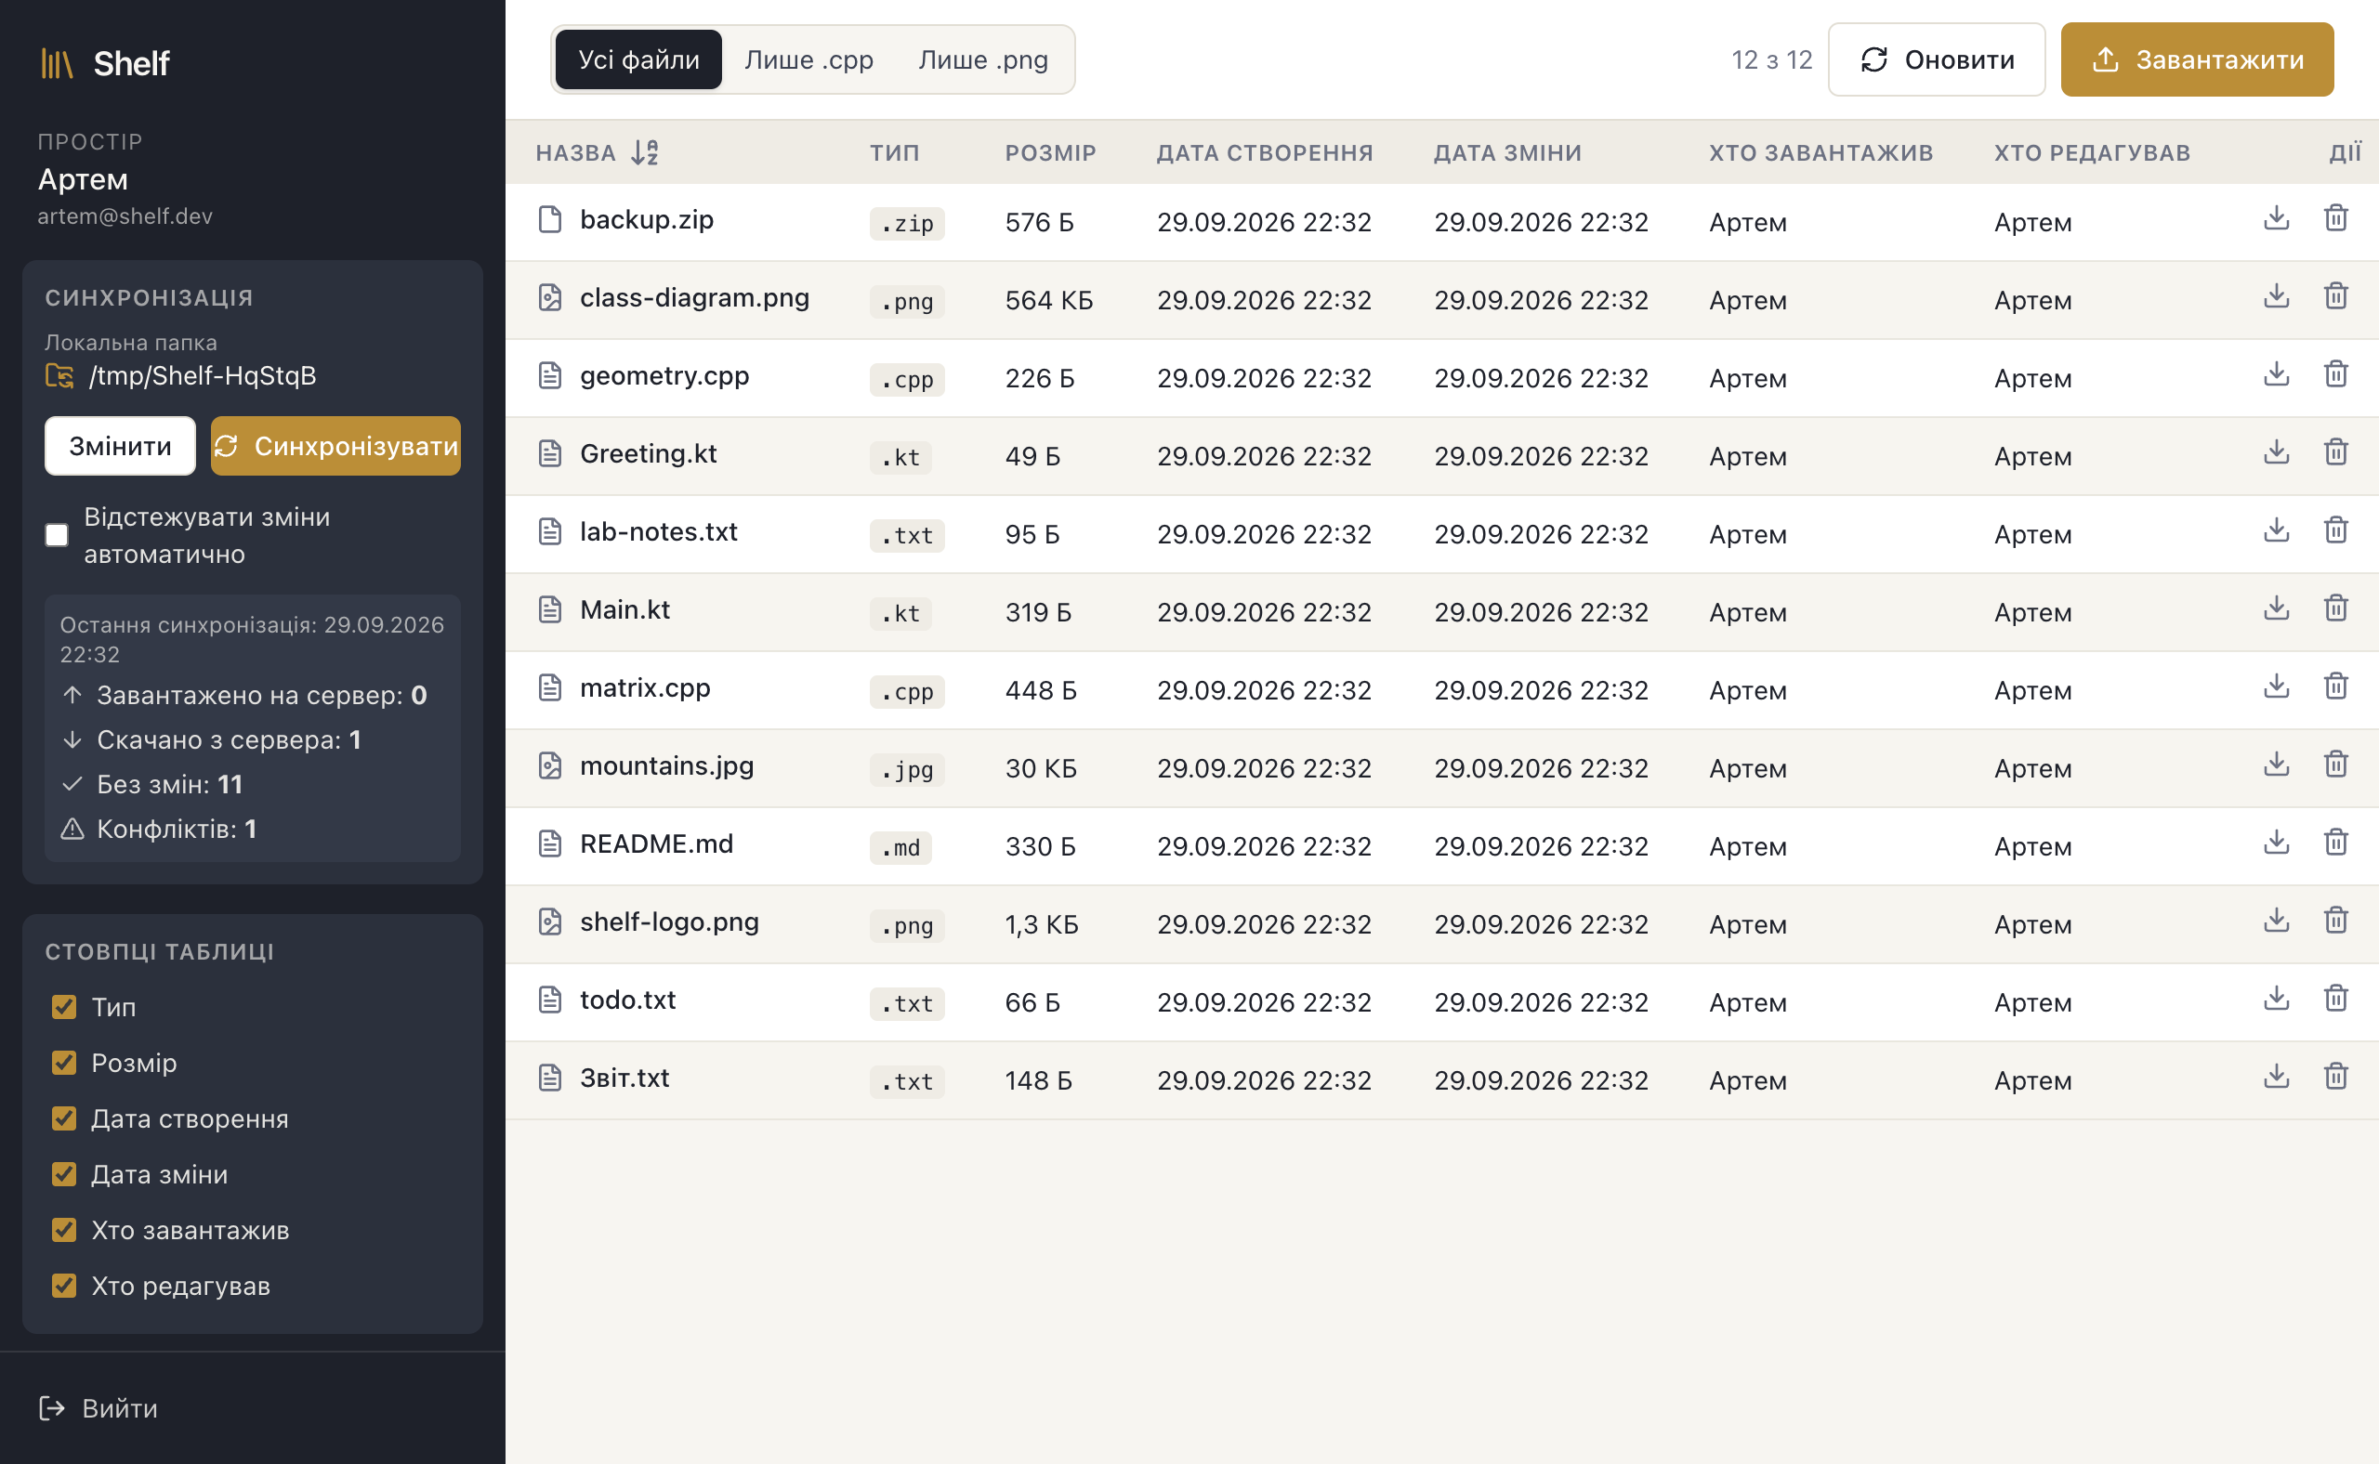
Рис. 16: Звіт після розв’язання конфлікту

4.12 Автоматичне відстеження змін
Прапорець «Відстежувати зміни автоматично» реалізує прецедент UC14a, доступний лише в десктопі. Він запускає FolderWatcher, який через chokidar стежить за верхнім рівнем папки, пропускає приховані файли (назви з крапкою на початку, серед них і власні тимчасові .shelf-<uuid>.part) і викликає синхронізацію через 1,5 с після останньої зміни в серії. SyncService одразу виконує synchronize() без окремого сканування і без діалогу, тож конфлікт розв’язується на користь новішої версії. Якщо файли змінилися під час запуску, після нього виконується ще один; поки відкрито діалог конфліктів, автоматичні запуски чекають. На рис. 17 у папці створено watched.kt, і він сам потрапив на сервер: «Завантажено на сервер: 1», «Без змін: 12».
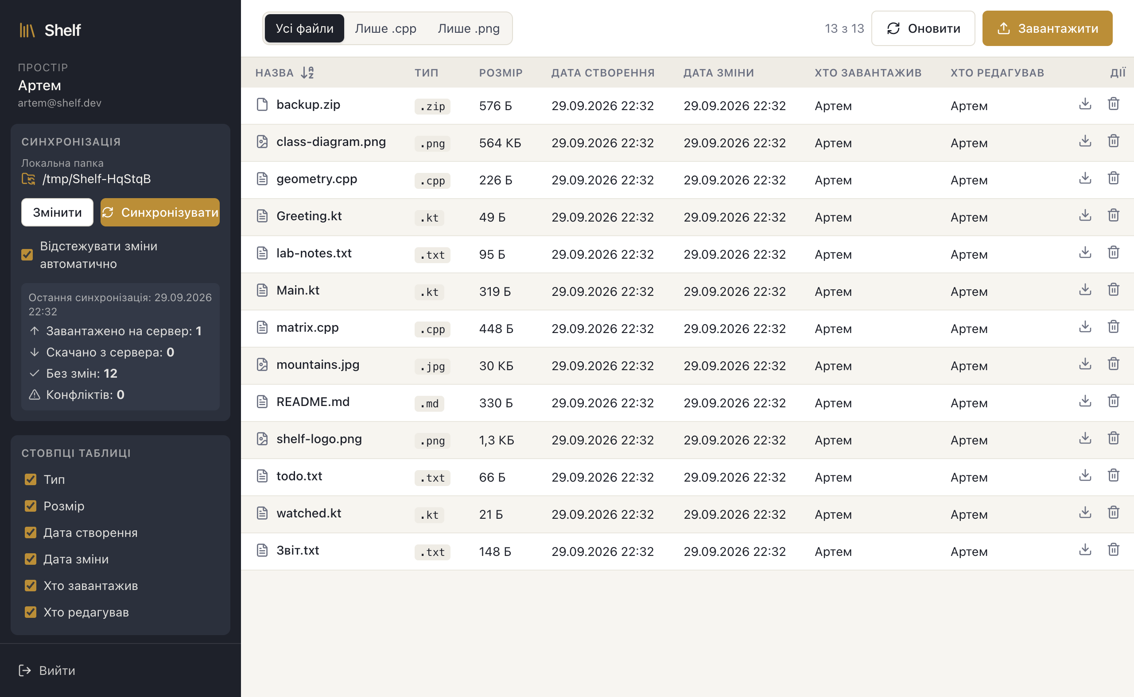
Рис. 17: Автоматична синхронізація після появи файлу в папці

5 Unit-тестування
Тести розділено на три набори за пакетами; pnpm test у корені запускає всі, а GitHub Actions — після кожного push. Кількість тестів узято з журналів запуску; разом їх 226.
Набір | Що перевіряє | Тестів
@shelf/shared (Vitest, 11 файлів) | операції варіанта, previewKindOf і класи перегляду, стовпці, форматування, ліміт 50 МБ, FileApiClient з підміненим fetch, усі статуси computeStatus, SyncEngine з MemoryLocalFolder | 140
@shelf/api (Jest, 8 наборів) | AuthService; FilesService (нова версія змінює editedBy, modifiedAt, checksum, чужий файл недоступний); StorageService з імітацією S3; конфігурація; українські помилки | 58
@shelf/desktop (Vitest, 6 файлів) | SettingsStore, NodeLocalFolder, JsonSnapshotStore, FolderWatcher, SyncService; SyncEngine на справжній файловій системі з API в пам’яті | 28

5.1 Обов’язкові тести операцій варіанта
Тести лежать у fileListOperations.test.ts і preview.test.ts; список files містить записи b.txt, A.kt, photo.jpg, main.cpp, logo.png, Zeta.CPP, notes.
Сортування за назвою (група «sortByName — операція варіанта»): за зростанням регістр не впливає на порядок, а за спаданням результат — точне дзеркало.
it('sorts ascending, ignoring letter case', () => {
expect(names(sortByName(files, SortDirection.ASCENDING))).toEqual([
'A.kt', 'b.txt', 'logo.png', 'main.cpp', 'notes', 'photo.jpg', 'Zeta.CPP',
]);
});
it('sorts descending as the exact reverse', () => {
expect(names(sortByName(files, SortDirection.DESCENDING))).toEqual([
'Zeta.CPP', 'photo.jpg', 'notes', 'main.cpp', 'logo.png', 'b.txt', 'A.kt',
]);
});
Фільтр за типом (група «filterByType — операція варіанта»): ONLY_CPP залишає .cpp-файли за будь-якого регістру, ONLY_PNG — лише .png.
it('ONLY_CPP keeps only .cpp files, any letter case', () => {
expect(names(filterByType(files, TypeFilter.ONLY_CPP))).toEqual(['main.cpp', 'Zeta.CPP']);
});
it('ONLY_PNG keeps only .png files', () => {
expect(names(filterByType(files, TypeFilter.ONLY_PNG))).toEqual(['logo.png']);
});
Тип перегляду (група «previewKindOf — тип варіанта»): обов’язкові .kt → TEXT і .jpg → IMAGE, великі літери в розширенні, інші типи.
it.each([
['Main.kt', PreviewKind.TEXT],
['photo.jpg', PreviewKind.IMAGE],
['PHOTO.JPG', PreviewKind.IMAGE],
['main.cpp', PreviewKind.TEXT],
['notes.txt', PreviewKind.TEXT],
['logo.png', PreviewKind.IMAGE],
['backup.zip', PreviewKind.NONE],
['noext', PreviewKind.NONE],
])('%s → %s', (name, kind) => {
expect(previewKindOf(name)).toBe(kind);
});

5.2 Результати запуску
Скорочений вивід vitest run --reporter=verbose для @shelf/shared (довгі рядки перенесено):
RUN v3.2.7 packages/shared
✓ src/preview.test.ts > previewKindOf — тип варіанта: .kt як текст, .jpg як зображення
> Main.kt → TEXT 1ms
✓ src/preview.test.ts > previewKindOf — тип варіанта: .kt як текст, .jpg як зображення
> photo.jpg → IMAGE 0ms
✓ src/fileListOperations.test.ts > sortByName — операція варіанта: сортування за назвою
> sorts ascending, ignoring letter case 0ms
✓ src/fileListOperations.test.ts > filterByType — операція варіанта: фільтр «усі / лише
.cpp / лише .png» > ONLY_CPP keeps only .cpp files, any letter case 0ms
Test Files 11 passed (11)
Tests 140 passed (140)
Підсумкові рядки Jest для сервера і Vitest для десктопа:
Test Suites: 8 passed, 8 total
Tests: 58 passed, 58 total
Test Files 6 passed (6)
Tests 28 passed (28)
Усі 226 тестів проходять; наскрізні перевірки на живому стеку виконують pnpm smoke (REST API) і pnpm -F @shelf/desktop smoke (інтерфейс, Playwright).

6 Інструкція із запуску
Потрібні Node.js 22.12 або новіший, pnpm 10 (corepack enable pnpm) і Docker.
pnpm install
cp docker/.env.example docker/.env
pnpm stack:up # PostgreSQL, MinIO і API
pnpm seed # демо-користувачі та файли
pnpm -F @shelf/desktop dev # клієнт у режимі розробки
pnpm -F @shelf/desktop dist:mac # збірка .dmg
Сервер слухає http://localhost:4000 — цю адресу клієнт і пропонує на екрані входу. Готовий .dmg лежить в apps/desktop/release; він не підписаний сертифікатом Apple, тому першого разу Shelf відкривають через контекстне меню значка в теці «Програми» і пункт «Відкрити». Демо-користувачів створює pnpm seed: artem@shelf.dev (Артем, усі десять демонстраційних файлів), iryna@shelf.dev (Ірина, три файли) і maksym@shelf.dev (Максим, два файли); пароль у всіх shelf-demo-2026.

7 Висновки
На етапі 2 створено робочу десктопну версію Shelf. Сервер на NestJS зберігає метадані в PostgreSQL, а вміст файлів — у S3-сумісному сховищі; клієнт на Electron виконує вимоги R1–R9, зокрема операції варіанта 8-6 і бонусний drag-and-drop в обох напрямках. Синхронізація з локальною папкою знаходить конфлікти за знімком стану й дає користувачу вибрати версію. Логіку зосереджено в @shelf/shared, інтерфейс — у @shelf/ui; обидва пакети не залежать від Electron, тому веб-версія етапу 3 використає їх без змін і додасть лише свої реалізації LocalFolder і сховища знімка. Код перевіряють 226 unit-тестів, серед них обов’язкові тести операцій варіанта. Обмеження: видалення під час синхронізації не поширюються, а сервер зберігає лише поточну версію файлу без історії.

